Za danasnji domaci u Word dokumentu napisati upite:

1. Dodajte sebe u tabelu radnik sa svim neophodnim podacima za kolone u tabeli.
2. Prikazite sve podatke iz tabele odeljenje.
3. Prikazite iz tabele radnik ime, kvalifikaciju i platu za svakog radnika.
4. U tabeli radnik azurirajte (Update) kvalifikaciju i platu za sebe koje ste dodali u proslom domacem zadatku.
5. Prikazati imena projekata i sredstva za projekte koji imaju sredstva 3 000 000 ili manja.

**Upiti za navedene zadatke:** (Za neke zadatke nisam uspela da snipujem celu tabelu i upit).

1. Insert Into radnik (idbr, ime, posao, kvalifikacija, rukovodilac, datum_zaposlenja, premija, plata, broj_odeljenja) Values (8106, 'Ivana', 'inzenjer', 'KV', 5662, '15-03-2021', 5000, 3500, 20) ;

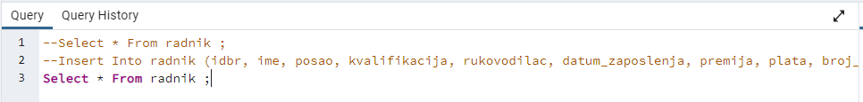



1. Select * From odeljenje ;

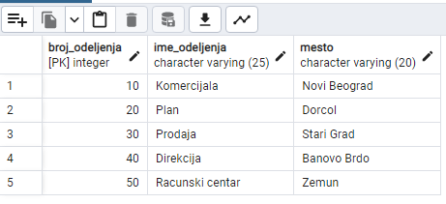

1. Select ime, kvalifikacija, plata From radnik ;

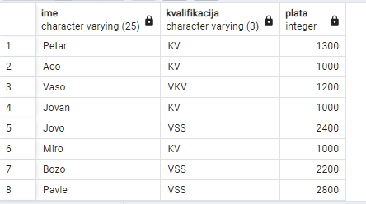

1. Update radnik Set kvalifikacija = 'VSS', plata = 4000 Where idbr = 8106 ;



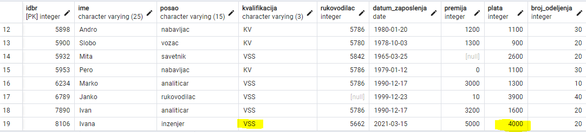

1. Select imeproj, sredstva From projekat Where sredstva <= 3000000 ;



